Rapport annuel d’information sur les intermédiaires sélectionnés pour la transmission des ordres de la Banque de Tahiti utilisés en 2024

- Récapitulatif et données quantitatives de la Banque de Tahiti

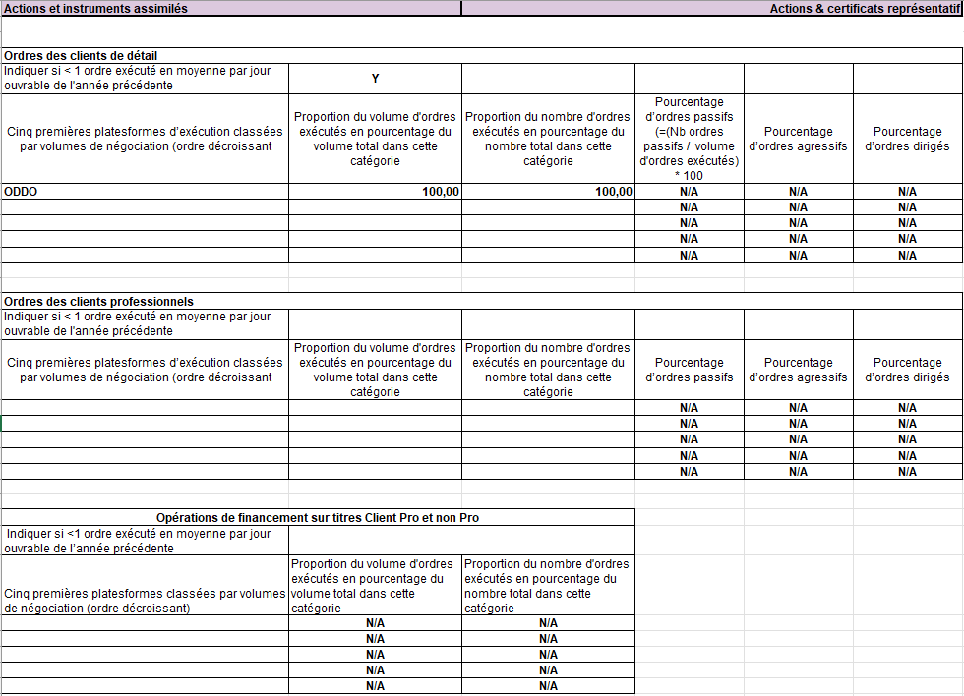
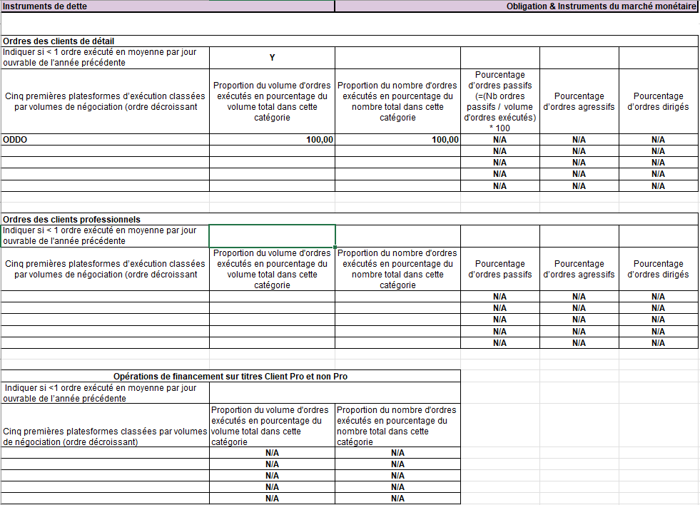
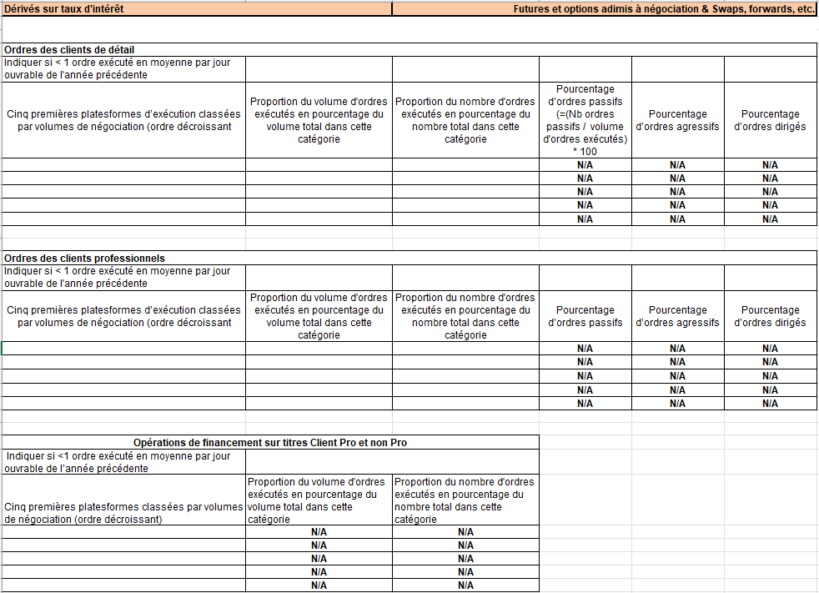
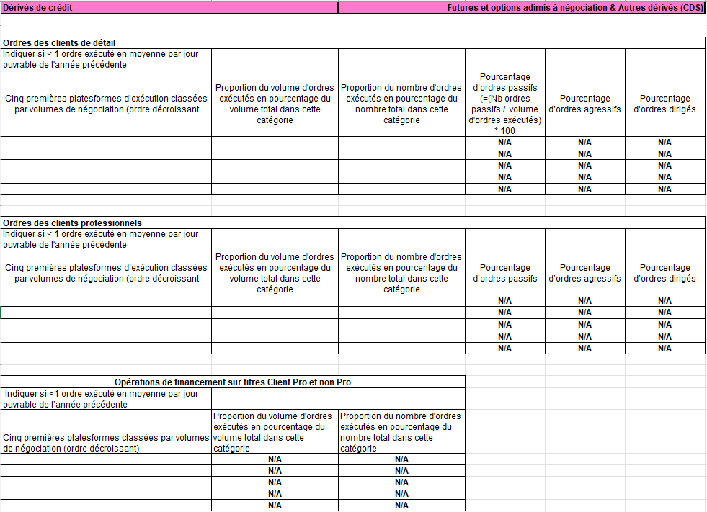
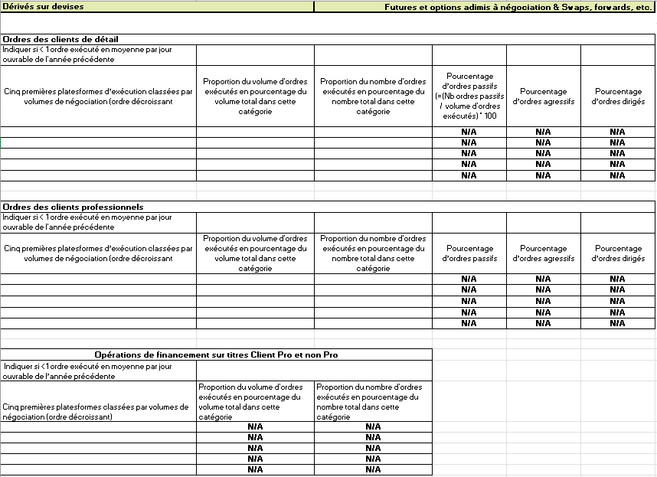
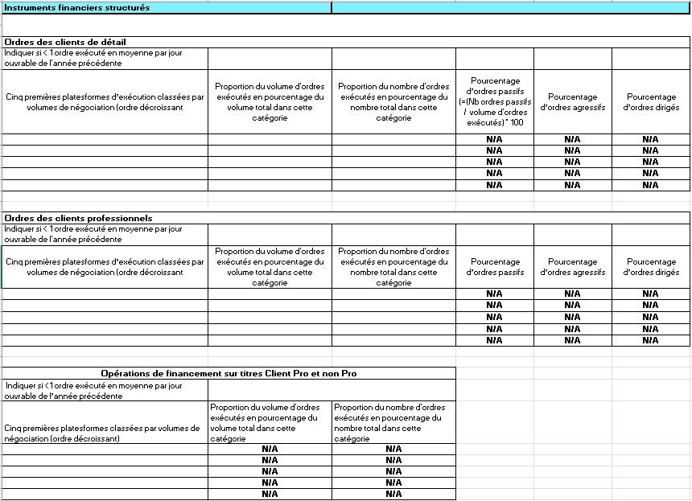
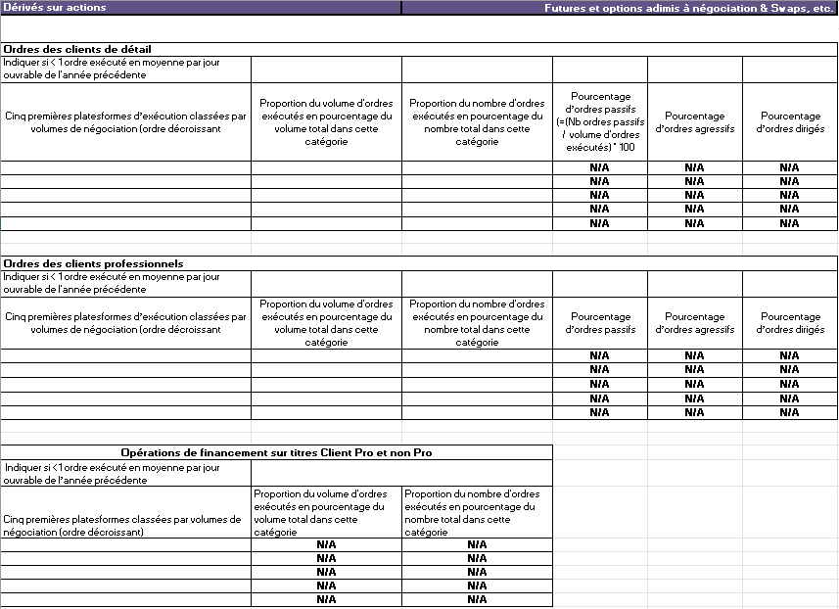
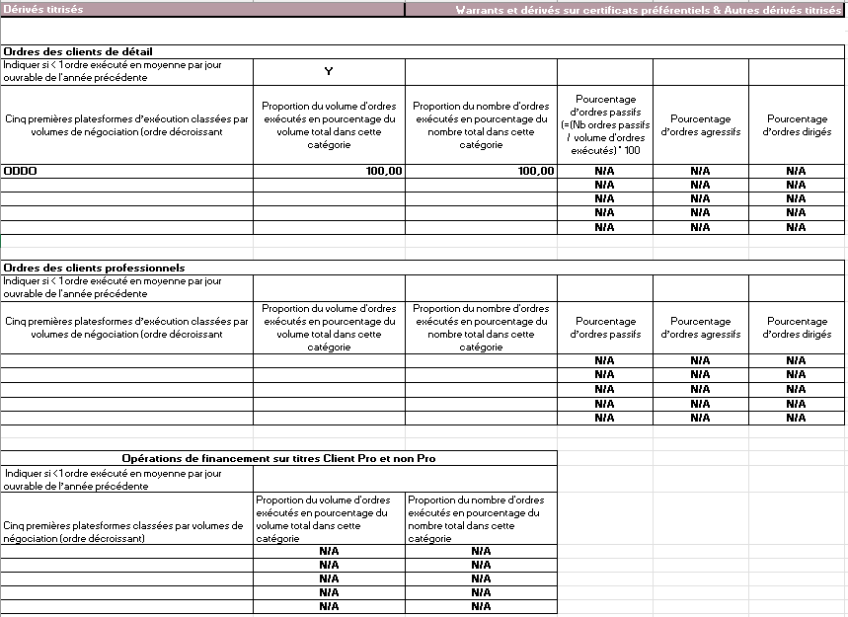
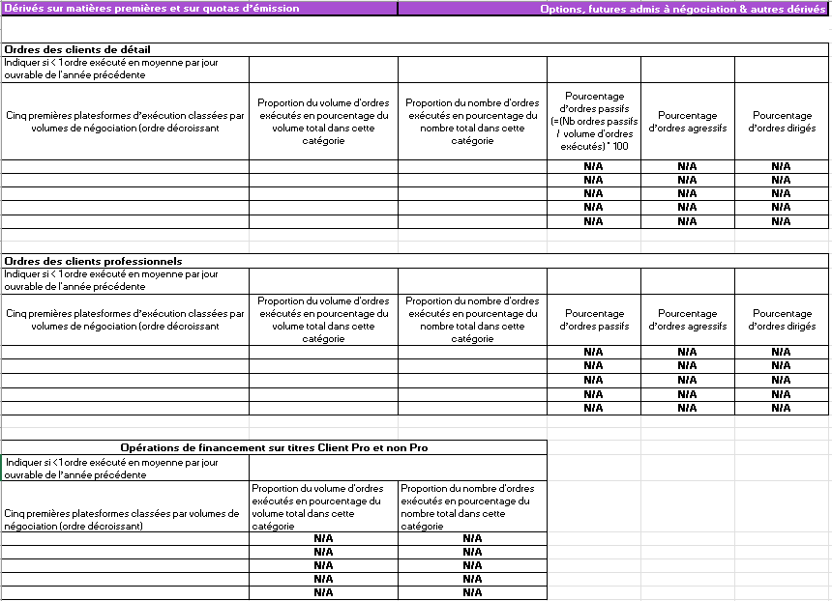
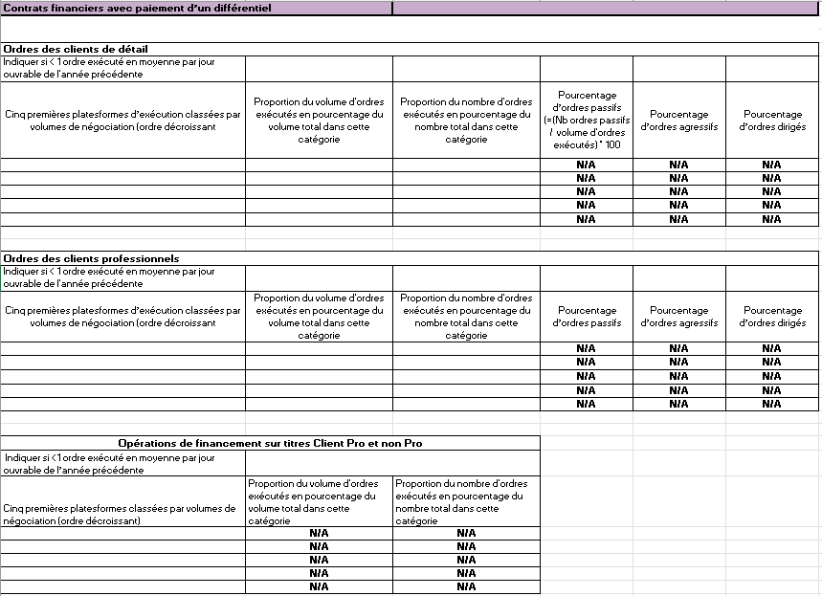
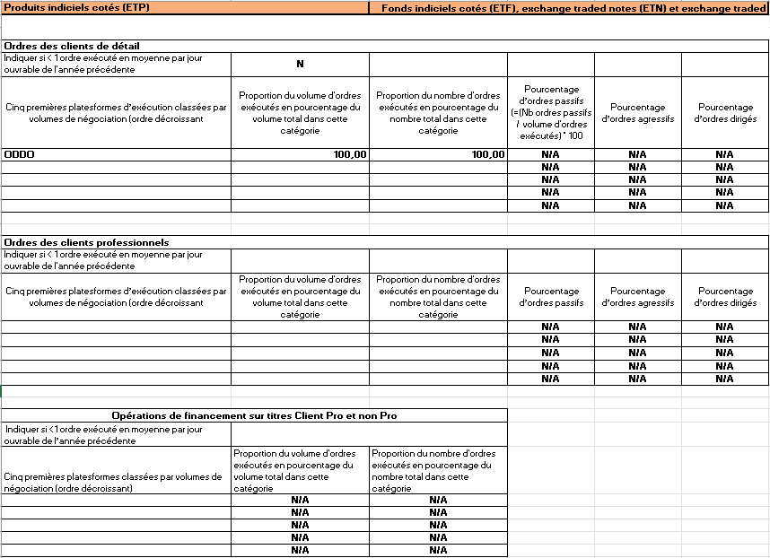
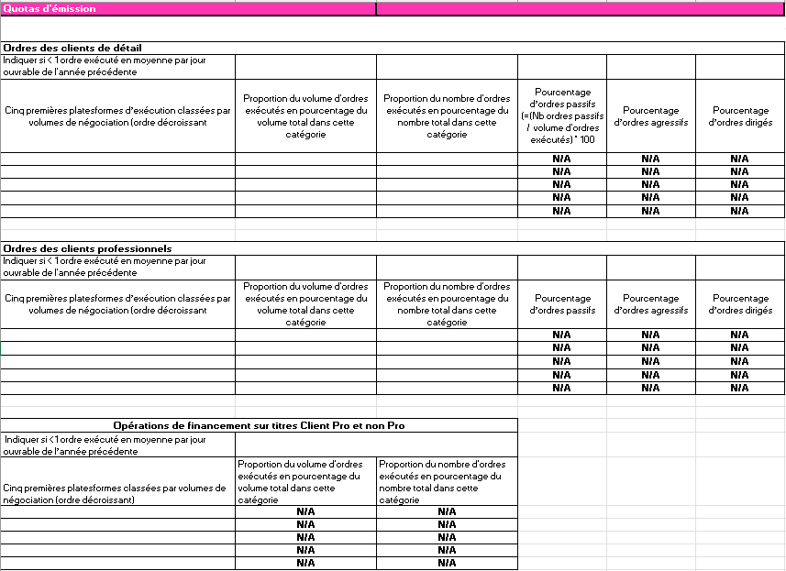
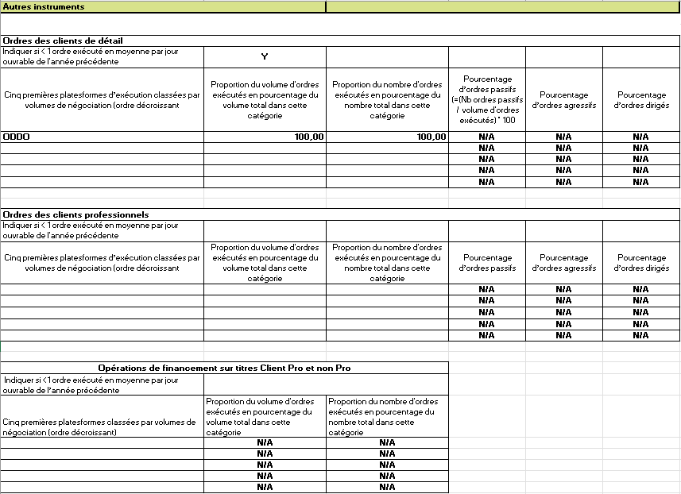

- Résumé de l’analyse du suivi détaillé de la qualité d’exécution obtenue en 2024

- Explication de l’importance relative accordée au prix, aux coûts, à la rapidité et à la probabilité de l'exécution ou à tout autre facteur, y compris qualitatif, dans l’évaluation de la qualité de l’exécution

La Banque de Tahiti (« l’Établissement ») porte un intérêt particulier à la bonne exécution des ordres de ses clients et s’assure que ceux-ci soient réalisés dans les meilleures dispositions possibles.

La politique de meilleure sélection (disponible à l’adresse suivante : https://www.banque-tahiti.pf/fr/reglementation indique l’importance relative accordée au prix, aux coûts, à la rapidité et à la probabilité de l’exécution ou à tout autre facteur.

Ordres transmis à des intermédiaires :

Dans le cadre de la convention de prestations d’exécution d’ordres de bourse et de services, BPCE a négocié des accords avec les prestataires Oddo BHF et Kepler Cheuvreux. Ces accords ont été signés sur la base d’un engagement de leur part afin d’assurer au client le meilleur prix dans les meilleures conditions. Ainsi, les établissements du groupe BPCE transmettent la majorité des ordres de ses clients à Oddo BHF et Kepler Cheuvreux, redevables de la meilleure exécution dans les conditions décrites dans leur politique d’exécution.

Les prestataires retenus sont soumis à un dispositif de contrôle et de suivi de la prestation qu’ils fournissent. L’Établissement est tenu de contrôler régulièrement la politique d’exécution des ordres de ses clients, en évaluant la qualité de ses prestataires.

- Description des éventuels liens étroits, conflits d'intérêts et participations communes avec une ou plusieurs des plateformes utilisées pour exécuter les ordres

Chaque intermédiaire sollicité par l’Établissement dans le traitement des ordres de ses clients fait l’objet d’un suivi régulier des risques de conflits d’intérêts.
La banque applique une politique d’identification et de gestion des conflits d’intérêts permettant d’assurer en permanence l’intérêt du client. Cette politique est disponible sur le site de la banque https://www.banque-tahiti.pf/fr/reglementation.

- Description de tout accord particulier conclu avec des plateformes d’exécution concernant les paiements effectués ou reçus, les rabais, remises ou avantages non monétaires obtenus

L’Établissement ne perçoit aucun avantage matériel ou financier autre que la garantie d’une meilleure exécution pour le client.

- Explication, le cas échéant, des facteurs ayant conduit à modifier la liste des plateformes d’exécution mentionnée dans la politique d’exécution de l’entreprise

Pas de changement répertorié en 2024. La qualité des plateformes d’exécution est contrôlée régulièrement par les prestataires retenus. Kepler Cheuvreux précise que si un changement dans la qualité d’exécution était identifié, la configuration du Smart Order Router serait modifiée en conséquence.

- Explication de la manière dont l’exécution des ordres varie selon la catégorie de clients, dans le cas où l’entreprise traite différemment diverses catégories de clients et où cela peut avoir une incidence sur les modalités d’exécution des ordres

Lors de l’exécution des ordres des clients, qu’ils soient face à la banque ou retransmis à un prestataire, la banque ne fait pas de distinction dans le traitement entre un client professionnel et non professionnel, dans la mesure où sont retenus les critères les plus protecteurs des clients non-professionnels pour l’ensemble de sa clientèle. Ainsi, la banque ne traite pas différemment ces populations de clients.

- Indication du fait que d’autres critères ont été ou non privilégiés par rapport au prix et aux coûts immédiats lors de l'exécution des ordres des clients de détail, et une explication de la manière dont ces autres critères ont été déterminants pour atteindre le meilleur résultat possible en termes de coût total pour le client

Néant

- Explication de la manière dont l’entreprise d’investissement a utilisé le cas échéant des données ou des outils en rapport avec la qualité d’exécution, notamment des données publiées en vertu du règlement délégué de la Commission (UE) 2017/575
Néant

- S’il y a lieu, une explication de la manière dont l’entreprise d'investissement a utilisé des éléments provenant d’un fournisseur de système consolidé de publication conformément à l’article 65 de la directive 2014/65/UE
Néant

